Gambar 1 menunjukkan hasil dari nilai *coherence* dari metode LSI. Dimana di dapat jumlah topik yang dirasa bagus untuk digunakan adalah 8 dengan nilai *coherence* 0.615. Dilihat dari nilai *coherence* nya, pada metode ini perbandingan nilainya terpaut sedikit jauh antar topik. Perbedaan antara nilai maksimum (0.615) dan nilai minimum (0.4524) sebesar 0.2223

Gambar 1

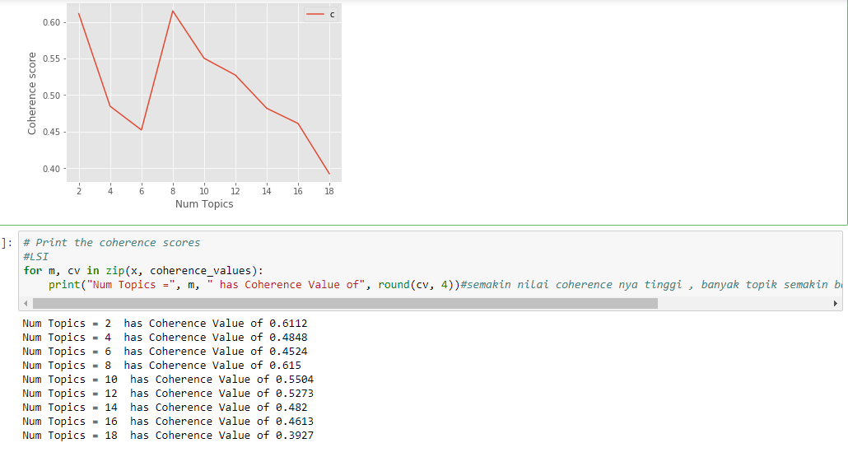

Gambar 2 menunjukkan hasil dari nilai *coherence* dari metode LDA. Dimana di dapat jumlah topik yang dirasa bagus untuk digunakan adalah 8 dengan nilai *coherence* 0.615. . Dilihat dari nilai *coherence* nya, pada metode ini perbandingan nilainya terpaut tidak begitu jauh antar topik. Perbedaan antara nilai maksimum (0.472) dan nilai minimum (0.3509) sebesar 0.1123

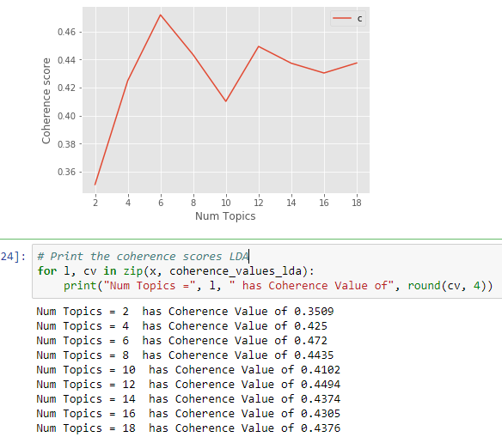

Gambar 2

Melihat dari nilai *coherence* dari kedua model tersebut, terlihat bahwa nilai *coherence* LDA lebih tinggi 0.0128 jika dibandingkan dengan nilai *coherence* LSI seperti yang ada pada gambar 3.

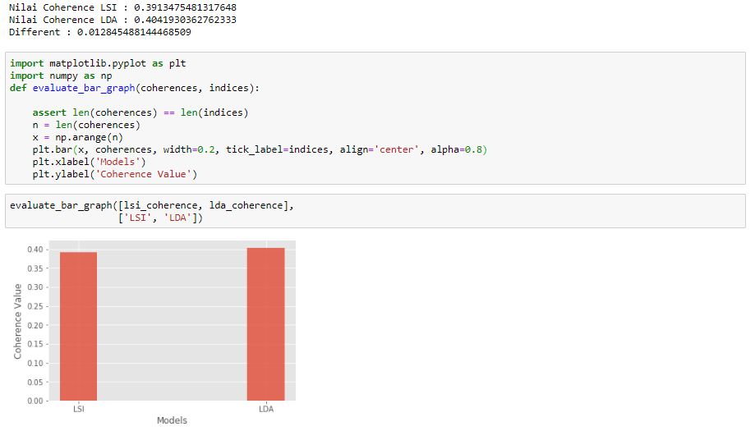

Gambar 3

Dan menurut pemahaman kami, model LDA lebih memiliki banyak topic dibanding model LSI. Kemudian selain itu, variasi topik pada model LDA lebih beragam. Sedangkan LSI, terdapat duplikasi topik.